Cinquième Génération

Ton Arrière-Arrière-Arrière-Arrière-Arrière-Arrière Grand Père s’appelait :

Pierre TRICOIRE
Mari de Jeanne Vivion

Père de François, Pierre, Jean-Baptiste, Gabriel-Marie, Marie-Radégonde, Augustin, Jeanne et Pierre-Louis.

Il habitait à Les Landes-Paisseau à La Séguinière.

Il a vécu de 1761 à 1827 sous le règne de Louis XV , Louis XVI, la République, Napoléon, Louis XVIII et Charles X.

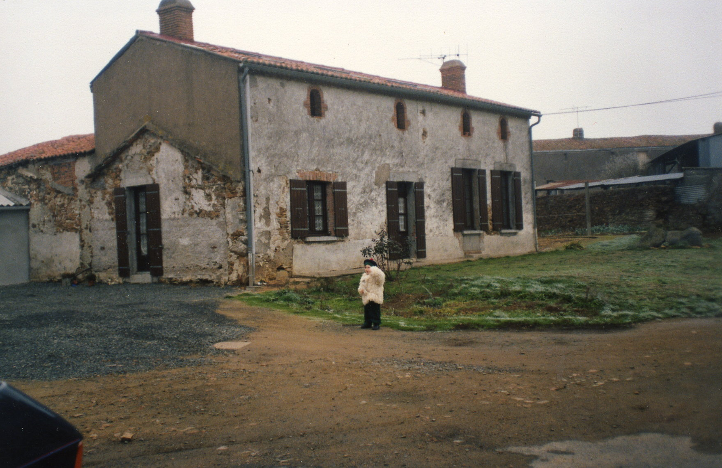
Les Landes-Paisseau en 1990

